1、插值字符串

要在字符串模板中做插值操作，需在controller中注入$interpolate服务。该服务返回一个函数，用来在特定的上下文中运算表达式。

例子：假如我们希望可以在电子邮件的正文中进行实时编辑，当文本发生变化时进行字符串插值操作并将结果展示出来。

html：

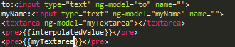

js：

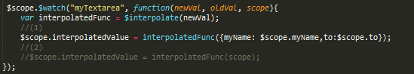

页面展示：

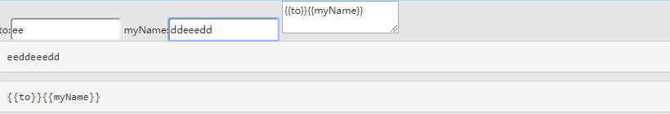

如果需要在文本中使用不同于{{}}的符号来标识表达式的开始和结束，可以在angular.module(“app”).config([‘$interpolateProvider’,function($interpolateProvider){

$interpolateProvider.startSymbol(‘$’);

$interpolateProvider.endSymbol(‘$’);

}])

此时插值的标示符被改为”$ $”,上例改为$interpolatedValue$、$myTextarea$、$to$、$myName$。